SPRAWOZDANIE

SOI - Laboratorium

Zarządzanie pamiecią

Dominik Szaciłowski

1.Treść zadania
Domyślnie w systemie Minix algorytmem wyboru wolnego bloku z listy
wolnych bloków, wykorzystywanym do realizacji funkcji systemowych FORK i
EXEC, jest algorytm first fit, czyli wybierany jest pierwszy blok
pamięci o wystarczającym rozmiarze z listy bloków wolnych. Celem ćwiczenia jest zmiana domyślnego algorytmu przydziału pamięci w systemie Minix. Należy umożliwić wybór algorytmu wyboru bloku z listy bloków wolnych między standardowym first fit a tzw. algorytmem worst fit, czyli takim, w którym wybierany jest blok pamięci z listy wolnych bloków o największym rozmiarze.
Należy zaimplementować w systemie algorytm worst fit, a następnie
zademonstrować i zinterpretować różnice w działaniu poszczególnych
algorytmów.Należy zdefiniować dwie dodatkowe funkcje systemowe, identyfikowane stałymi HOLE_MAP oraz WORST_FIT. Funkcja systemowa HOLE_MAP powinna umożliwiać zdefiniowanie własnej funkcji o sygnaturze:
int hole_map( void *buffer, size_t nbytes ), która ma za zadanie zwrócić w buforze buffer o rozmiarze nbytes informacje o aktualnej zawartości listy wolnych bloków utrzymywanej przez moduł zarządzania pamięcią (MM). Struktura otrzymanej w buforze informacji powinna być następująca:
rozmiar1, adres1, rozmiar2, adres2, ..., 0
gdzie kolejne pary rozmiar, adres odpowiadają informacjom o kolejnych
elementach listy wolnych bloków. Rozmiar 0 oznacza ostatni element listy.
Elementy rozmiar i adres mają typ danych unsigned int (na poziomie modułu MM
synonim tego typu o nazwie phys_clicks). Funkcja hole_map ma zwracać przesłaną liczbę par rozmiar,adres. Należy zabezpieczyć się przed przepełnieniem zadanego jako argument wywołania bufora i wypełnić go tylko liczbą par mieszczących się w buforze dbając o zakończenie listy pozycją rozmiar=0. Funkcja systemowa WORST_FIT powinna umożliwiać wybór algorytmu wyboru elementu z listy wolnych bloków i zdefiniowanie własnej funkcji o sygnaturze:
int worst_fit( int w )
która dla w=1 wymusza implementowany w ramach ćwiczenia algorytm przydziału
worst fit, natomiast dla w=0 uaktywnia z powrotem standardowy algorytm first
fit.

2. Utworzone funkcje
PUBLIC int do_hole_map(void) {
struct hole *current_hole;
phys_clicks buffer[NR_HOLES * 2 + 1];
phys_clicks i = 0;
phys_clicks how_many;
how_many = mm_in.m1_i1 / (sizeof(phys_clicks) * 2);

current_hole = hole_head;
while( i < how_many && current_hole != NIL_HOLE && current_hole->h_base < swap_base) {
buffer[i] = current_hole->h_len;
i++;
buffer[i] = current_hole->h_base;
i++;
current_hole = current_hole->h_next;
}
buffer[i] = 0;
sys_copy(MM_PROC_NR, D, (phys_clicks) buffer, who, D, (phys_clicks) mm_in.m1_p1, (phys_clicks) mm_in.m1_i1);
return i / 2;
}

PUBLIC int do_worst_fit(void) {
int val = mm_in.m1_i1;
if ( val != STD_ALG && val != WRS_ALG )
return -1;
FIT = val;
return 0;
}

4. Dokonane zmiany funkcji alloc_mem(clicks) :

register struct hole *biggest_hole, *before_biggest, *iter; //zainicjowanie dodatkowych zmiennych
switch(FIT) {
case STD_ALG:
...bez zmian…
break;

case WRS_ALG:
do {

hp = hole_head;
biggest_hole = hole_head; //inicjowanie zmiennych
before_biggest = hole_head;
old_base = hp->h_base;
while(hp != NIL_HOLE && hp->h_base < swap_base) { //wyszukanie najwiekszej dziury
if(hp->h_len > biggest_hole->h_len) {
before_biggest = prev_ptr;
biggest_hole = hp;
}
prev_ptr = hp;
hp = hp->h_next;
}

if( biggest_hole->h_len >= clicks) { //jesli dziura jest wystarczajaco duza, alokujemy pamiec
old_base = biggest_hole->h_base;
biggest_hole->h_base += clicks;
biggest_hole->h_len -= clicks;
}

if( biggest_hole->h_len == 0 ) del_slot(before_biggest, biggest_hole);

return (old_base);

}while(swap_out());
return(NO_MEM);
break;
}

5. Testy:

Po odpaleniu skryptu testowego z chmem=8000 otrzymujemy:
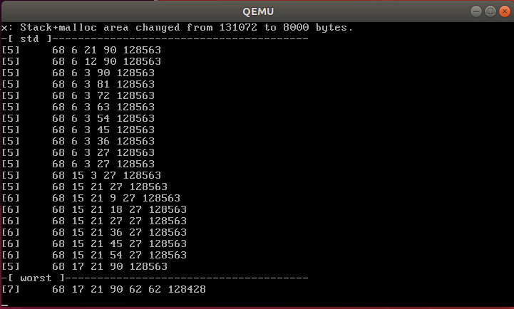
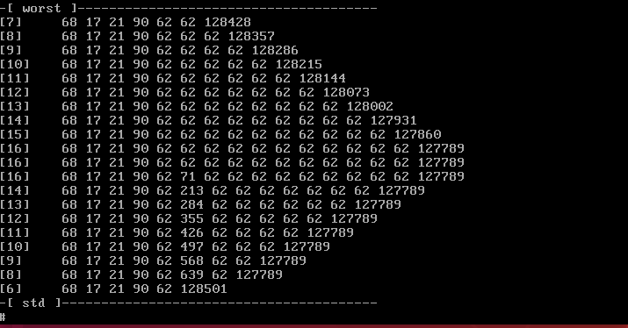
Możemy zauważyć, że:
- dla obydowch algorytmow wyboru dziur, ubywa stała wartość 9 clicks co jest równoważne miejscu na stosie przy chmem=8000
-występuje różnica 11 clicks pomiędzy pierwszym a ostatnim wyświetleniem dziur. Jest to spowodowane tym jak wyglądają testy. Możemy to naprawić wywołujac dodatkowo ./t na samym poczatku :

echo "-[ worst ]--------------------------------------"
./w 1
./t // tutaj musimy dodac ./t aby wyswietlic stan dziur przed wszelkimi zmianami
for i in 1 2 3 4 5 6 7 8 9 10
do
./x 10 &
./t
sleep 1
done
for i in 1 2 3 4 5 6 7 8 9 10
do
./t
sleep 1
done
echo "-[ std ]----------------------------------------"
./w 0
Po takiej zmienie roznica 11 clicks zniknie.

- Nastepnym pytaniem jest czemu mimo ze najblizsza dziura jest 68 to nasza alokacja nastepuje w dalszej dziurze. Odpowiedz znajdziemy modyfikujac kod alloc_mem tak aby stale wyswietlal alokacje pamieci :
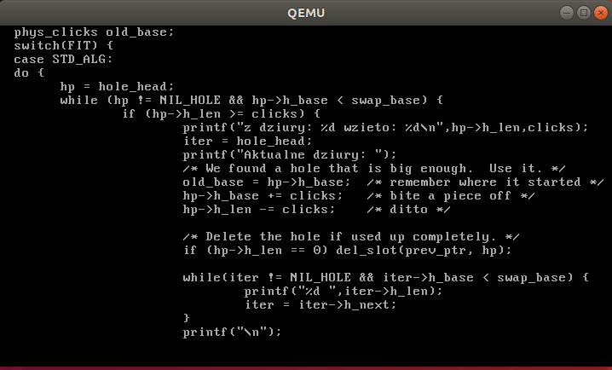
Wtedy po odpaleniu skrytu otrzymujemy:
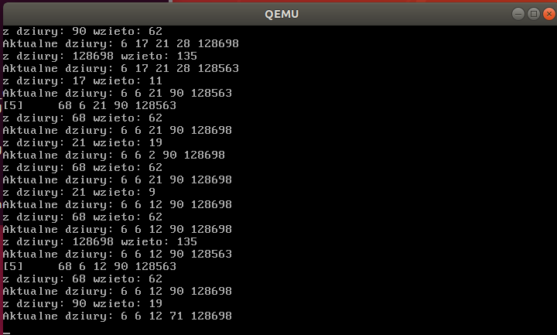
System nie zatrzymuje sie w miejscu tylko caly czas zyje I wykonuje inne procesy i jak mozemy zauwazyc dziura o rozmiarze 68 jest stale zabierana I oddawana przez proces w tle zabierajacy 62 clicks. To sprawia ze wielkosc pierwszej dziury wynosi 6 I nie mozemy zalokowac tam naszych 9 clicks.
- Odkrycie procesu, ktory działa w tle I zabiera I oddaje co chwila 62 clicksy wyjasnia rowniez czemu w trakcie pracy WORST_FIT stale pojawiaja sie nowe dziury o wielkosci 62. Wystepuje to dlatego ze proces ten stale pobiera nowe 62 clicks z najwiekszej dziury. Nie zostaja one jednak zwrocone od razu w to samo miejsce, poniewac zmienilismy tylko kod alloc_mem, lecz nie zmienilismy kodu funkcji zwalniajacej pamiec.

Ostatnim pytaniem jest co sie stanie jesli zmienimy chmem. Ponizej zostal odpalony skrypt przy chmem=10000:

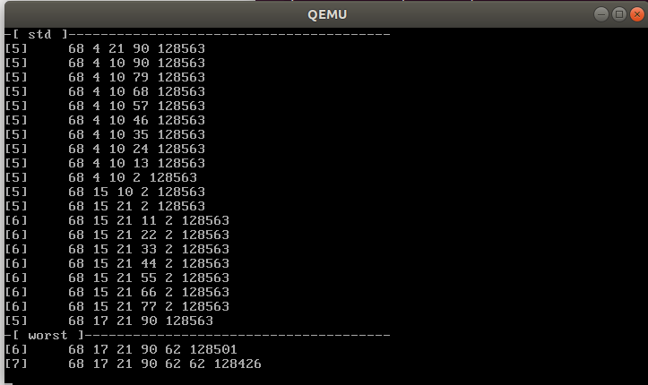
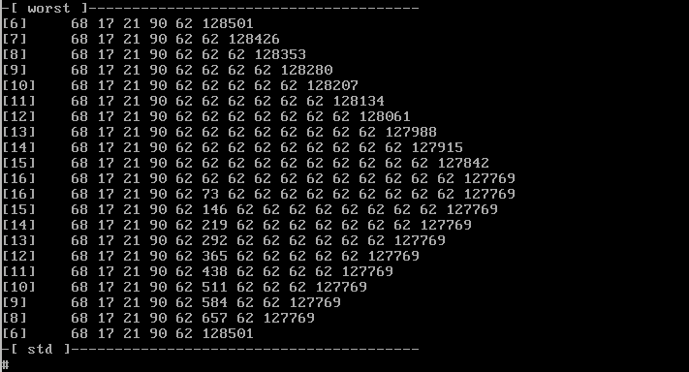
Jak mozemy zauwazyc chmem wplywa jedynie na zajmowana liczbe clicksow. Tutaj wzrasta ona z 9 do 11. Mozna w takim razie wyliczyc ze chmem = n wtedy zajmujemy n / 1000 + 1 clicksow w dziurze.

